

RAPPORT DE STAGE

Stage ingénieur

PLATEFORME INTELLIGENTE DE GESTION DES CompagneSms & CompagneEmail

**5Twin6**

**Réalisé par : Mohamed Aziz**

**Ben Ismail**

**Encadré par : Omar Ayedi**

**Société : Attijari Bank**

**Année universitaire : 2022-2023**

# Remerciements

Je tiens à exprimer ma profonde gratitude envers toute l'équipe d'Attijari Bank pour m'avoir offert l'opportunité exceptionnelle de réaliser mon stage au sein de leur organisation. Je voudrais particulièrement remercier mon encadrant, M. Oma Ayedi, pour sa guidance précieuse et son soutien constant tout au long de mon stage. Ses conseils éclairés, sa patience et sa passion pour l'excellence ont été une source d'inspiration pour moi. Je suis reconnaissant envers tous mes collègues pour leur accueil chaleureux et leur collaboration, qui ont grandement contribué à ma croissance professionnelle. Cette expérience chez Attijari Bank a été inestimable et m'a permis d'acquérir des compétences essentielles. Merci encore à toute l'équipe pour cette opportunité enrichissante

Mohamed Aziz

Ben Ismail

Remerciements 2

Introduction Générale 5

Chapitre 1 Contexte du projet 6

1.1. Introduction 6

1.2. Présentation de l’organisme d’accueil 6

1.2.1. Organisme d’accueil 6

1.2.2. Domaines d’activités 7

1.3. Présentation du projet 7

1.3.1. Cadre du projet 7

1.3.2. Problematique 8

1.3.3. Solution proposée 8

1.4. Conclusion 9

Chapitre 2 : Analyse et spécifications des besoins 9

2.1 Introduction 9

2.2 Identification des acteurs 9

2.3 Spécification des besoins fonctionnels 10

2.3.1 Authentification et Gestion des Utilisateurs 10

2.3.2 Gestion des Campagnes SMS 10

2.3.3 Gestion des Campagnes E-mail 10

2.3.4 Gestion des Administrateurs 11

2.4 Spécification des besoins non fonctionnels 11

*1.4.1.* *Performance* 11

1.4.2. *Sécurité* 11

*1.4.3.* *Disponibilité* 12

Chapitre 3 : Conception 13

3.1 Introduction 13

3.2 Diagramme de classe 13

13

3.3 Diagramme cas d'utilisation 14

. 14

3.4 Diagramme d'activity 15

. 15

3.5 Diagramme Sequence Object 16

. 16

3.6 Diagramme Deployment 17

17

3.7 Architecture physique 19

3.8 Architecture logique 19

3.8.1 Introduction 19

3.8.2 Architecture logique Front-End (Interface Utilisateur) 19

3.8.3 Architecture logique Back-End (Serveur) 20

3.8.4 Base de Données MongoDB 20

3.8.5 Services de Messagerie 20

3.8.6 Système d'Authentification et de Gestion des Utilisateurs 20

3.8.7 Système de Gestion de Campagnes 20

3.9 Conclusion 20

Chapitre 4 : Réalisation 21

4.1 Introduction 21

4.2 Framework et technologies utilisés 21

4.3 Environnement de travail 22

4.4 Base de données 16

4.5 Interfaces graphiques 19

4.5.1 Page connexion 19

4.5.2 Page d’authentification 19

4.5.3 Page de gestion des Utilisateur pour l’administrateur 20

4.5.4 Page d’ajout d’un Utilisateur par l’administrateur 20

4.5.5 Page de gestion des Compagne Sms pour l’administrateur 20

4.5.6 Page d’ajout d’un Compagne Sms par l’administrateur 21

Page de gestion des Compagne Email pour l’administrateur 21

4.5.7 Page d’ajout d’un Compagne Email par l’administrateur 22

4.5.8 Email Mots de passe oublier 22

4.5.9 Email Activer votre compte 22

4.5.10 Page d’accueil d’un user 23

Conclusion générale et perspective 24

# 

# Introduction Générale

À l'ère du numérique, la communication est la pierre angulaire de toute entreprise qui cherche à maintenir une relation étroite avec sa clientèle. Attijari Bank, en tant qu'institution bancaire de premier plan en Tunisie, s'est engagée à offrir à ses clients un service exceptionnel et une communication transparente. Dans ce contexte, mon stage en tant qu'ingénieur en développement web au sein de cette institution a été une occasion passionnante de contribuer à la réalisation de cet objectif.

L'objectif principal de ce stage était de concevoir, développer et mettre en œuvre une solution technologique innovante répondant aux besoins de la banque en matière de communication avec ses clients. Le défi était clair : créer une application web puissante et flexible capable de gérer efficacement les campagnes SMS et Email, permettant ainsi à Attijari Bank de diffuser des informations cruciales, des annonces, et des opportunités financières à ses clients de manière instantanée et personnalisée.

Dans ce rapport de stage, je vais vous guider à travers chaque étape de ce passionnant voyage de développement. Je vais présenter en détail la conception, le processus de développement, les fonctionnalités clés de l'application, ainsi que les défis que j'ai rencontrés et les solutions que j'ai mises en place pour les surmonter. Nous allons également explorer les résultats obtenus à la fin de ce projet, mettant en lumière l'impact positif de cette application sur la communication et l'engagement client au sein de la Banque Attijari en Tunisie.

# Chapitre 1 Contexte du projet

## Introduction

Le premier chapitre de notre rapport de projet se concentrera sur la présentation générale du contexte de notre projet. Pour ce faire, nous présenterons tout d’abord brièvement l’organisme d’accueil en mettant en avant ses domaines d’activités. Nous poursuivrons ensuite en détaillant le cadre et la problématique de notre projet.

## Présentation de l’organisme d’accueil

### Organisme d’accueil

Attijari Bank est une banque tunisienne universelle qui possède un réseau bancaire d´agences et centres d’affaires répartis sur tout le territoire tunisien. Fondée en 1968, c’est une société filiale du groupe financière marocain Attijari Wafa BANK, ATTIJARI BANK est connue précédemment sous l’appellation de la banque du sud, Elle a contribué depuis sa constitution au financement de l’économie nationale, et a étendu sa présentation sur l’ensemble du territoire tunisien. Suite à plusieurs difficultés dont elle a fait face, elle a entamé son processus de privatisation a partir de 1997. La Tunisie s’est alors investie pour assurer son ouverture graduelle sur l’extérieure, l’objectif étant de profiter de la proximité accrue de grands marchés offrant de nouvelles opportunités a nos acteurs économiques. Le 29 mai 2006, l’assemblé général extraordinaire a décidé le changement de dénomination de la banque qui est devenue « Banque Attijari de Tunisie » et « Attijari Bank » par abréviation commerciale et aussi le changement de l’identité visuelle qui s’intègre dans le paysage national, en utilisant le logo qui symbolise la chaine de l’Atlas avec des couleurs douces et chaleureuses renforçant l’encrage de cette nouvelle identité dans le vécu maghrébine. 4 Le 2016, le groupe Attijari Bank a lancé une campagne institutionnelle avec une nouvelle signature nommée : «Croire en Vous». [1]Il s'agit d'une signature qui marque l'engagement et la confiance qui anime le quotidien, à l'égard de ses clients, à l'égard de ses partenaires, à l'égard de ses collaborateurs, à l'égard des citoyens, à l'égard de son environnement, à l'égard de pays». Ainsi, « Croire en vous » est désormais le fil conducteur du discours institutionnel de la banque .



### Domaines d’activités

Attijari Bank est une institution financière de premier plan en Tunisie, dont les activités couvrent un large éventail de domaines, allant de la banque de détail aux services financiers spécialisés. Cette diversité d'activités témoigne de l'engagement de la banque à répondre aux besoins financiers variés de sa clientèle tout en contribuant au développement économique du pays.

### Présentation du projet

### Cadre du projet

L’entreprise Attijari Bank m’a confié le développement d’un système informatique dans le cadre de mon stage d’ingénieur qui a débuté le 6 aout 2023 et ce jusqu’au 4 juillet 2023, sous la direction de Mr. Omar Ayedi.

### Problematique

La mise en place d'un site web dédié à la gestion de campagnes SMS et e-mail pour la banque Attijari en Tunisie représente un défi crucial pour améliorer la communication avec les clients et renforcer la relation client-banque. La problématique centrale de ce projet consiste à trouver des solutions pour concevoir une plateforme qui combine harmonieusement la personnalisation des messages, la sécurité des données, la facilité d'utilisation et l'automatisation des processus de gestion des campagnes.

### Solution proposée

Pour résoudre le problème de communication avec les clients lors d'annonces ou d'événements importants, nous avons conçu une application web robuste et conviviale. Cette application permet à la Banque Attijari de gérer des campagnes SMS et e-mail personnalisées de manière automatisée. Voici les principaux composants de la solution :

* Interface Web de Gestion de Campagnes
* Traitement des Fichiers Excel (XLS)
* Authentification et Gestion des Utilisateurs

Résultats Attendus :

Cette solution permet à la Banque Attijari de :

* Automatiser et simplifier le processus de communication avec les clients lors d'événements importants.
* Personnaliser les messages pour chaque utilisateur, améliorant ainsi la pertinence et l'impact de la communication.
* Garantir la sécurité des données des clients conformément aux réglementations en vigueur.
* Faciliter la gestion des plannings et des données par les équipes RH.
* Fournir des rapports détaillés pour évaluer l'efficacité des campagnes et prendre des décisions éclairées.
* Cette solution permet à la Banque Attijari d'améliorer sa relation avec ses clients en offrant une communication ciblée et efficace.

### Conclusion

Ce chapitre a permis de mieux connaître notre entreprise d’accueil, de définir le cadre

et les points clés de notre projet, et d’appréhender la problématique pour enfin commencer

notre analyse de besoins d’une façon plus approfondie. C’est ce que nous décrivons dans

le chapitre suivant.

# Chapitre 2 : Analyse et spécifications des besoins



## Introduction

Dans ce chapitre nous allons aborder tout ce qui est en rapport avec l’analyse du projet, ainsi que la spécification des besoins.

## Identification des acteurs

Ce projet fait intervenir plusieurs acteurs, que nous allons à présent citer :

* L’administrateur, qui gère tout ce qui concerne les Utilisateur , les CompagneSms, les CompagneEmail.
* Les Utilisateurs, qui gèrent les CompagneSms et CompagneEmail.

## Spécification des besoins fonctionnels

## Authentification et Gestion des Utilisateurs

* ***Inscription*** : Les utilisateurs peuvent créer un compte en fournissant leur nom, adresse e-mail, mot de passe, et image de profil.
* ***Connexion*** : Les utilisateurs peuvent se connecter à leur compte en utilisant leur e-mail et leur mot de passe.
* ***Mot de passe oublié*** : Les utilisateurs peuvent réinitialiser leur mot de passe en cas d'oubli.
* ***Gestion des Profils*** : Les utilisateurs peuvent mettre à jour leur nom, leur mot de passe et leur image de profil.
* ***Rôles Utilisateurs*** : Les utilisateurs sont divisés en administrateurs et utilisateurs simples, avec des privilèges spécifiques.

### Gestion des Campagnes SMS

***Création de Campagnes*** : Les utilisateurs peuvent créer des campagnes SMS en spécifiant le message, la liste des destinataires, et la date d'envoi.

***Import de Fichiers XLS*** : Les utilisateurs peuvent importer des fichiers XLS pour la liste des destinataires et les détails de la campagne.

***Prévisualisation de Campagnes*** : Les utilisateurs peuvent prévisualiser le contenu de la campagne avant l'envoi.

***Planification des Campagnes*** : Les utilisateurs peuvent planifier l'envoi des campagnes à une date et une heure spécifiques.

***Vérification des Erreurs*** : Les fichiers XLS sont vérifiés pour détecter les erreurs avant l'envoi, avec des notifications pour les erreurs détectées.

### Gestion des Campagnes E-mail

***Création de Campagnes*** : Les utilisateurs peuvent créer des campagnes e-mail en spécifiant l'objet, le contenu, la liste des destinataires, et la date d'envoi.

***Import de Fichiers XLS*** : Les utilisateurs peuvent importer des fichiers XLS pour la liste des destinataires et les détails de la campagne e-mail.

***Prévisualisation de Campagnes*** : Les utilisateurs peuvent prévisualiser le contenu de la campagne e-mail avant l'envoi.

***Planification des Campagnes*** : Les utilisateurs peuvent planifier l'envoi des campagnes e-mail à une date et une heure spécifiques.

***Vérification des Erreurs*** : Les fichiers XLS sont vérifiés pour détecter les erreurs avant l'envoi, avec des notifications pour les erreurs détectées.

### Gestion des Administrateurs

***Création d'Administrateurs*** : Les administrateurs peuvent créer de nouveaux comptes administrateurs.

***Gestion des Utilisateurs*** : Les administrateurs peuvent gérer les comptes d'utilisateurs, y compris la création, la suppression, le blocage, l'activation, la désactivation, et la modification des mots de passe.

***Assignation de Rôles*** : Les administrateurs peuvent attribuer des rôles d'administrateur ou d'utilisateur simple à d'autres utilisateurs.

## Spécification des besoins non fonctionnels

Bien qu’ils ne soient pas en relation avec le métier, les besoins non fonctionnels sont tout aussi essentiels et assurent une meilleure qualité de la solution.

### *Performance*

* **Temps de Réponse** : L'application répondre rapidement aux requêtes des utilisateurs, avec un temps de réponse minimal pour assurer une expérience utilisateur fluide.
* **Évolutivité** : L'application conçue pour pouvoir gérer une augmentation du nombre d'utilisateurs et de données sans compromettre les performances.

### *Sécurité*

* ***Protection des Données*** : Les données des utilisateurs, y compris les informations d'authentification, doivent être stockées et transmises de manière sécurisée, en utilisant des protocoles de chiffrement appropriés.
* ***Protection contre les Attaques*** : L'application protégée contre les attaques courantes telles que les injections SQL, les attaques de type Cross-Site Scripting (XSS) et les tentatives d'intrusion.
* ***Protection des Fichiers XLS*** : Les fichiers XLS importés doivent être vérifiés pour les menaces potentielles, et tout contenu malveillant doit être rejeté.

### *Disponibilité*

* ***Temps de Fonctionnement*** : L'application doit être disponible 24/7 avec un temps d'arrêt planifié minimal pour la maintenance.
* ***Redondance*** : En cas de panne matérielle ou logicielle, l'application doit être capable de basculer automatiquement vers un serveur de secours

# Chapitre 3 : Conception



## Introduction

Nous allons à présent aborder une étape primordiale pour le développement de notre application, la conception. Elle a pour objectif de permettre de formaliser les étapes préliminaires du développement de notre système afin de rendre ce développement plus fidèle aux besoins du client.

## Diagramme de classe

## 

## Diagramme cas d'utilisation

## .

## Diagramme d'activity

## .

## Diagramme Sequence Object

## .

## Diagramme Deployment

## 

## Architecture physique

L'architecture physique de l'application web développée pour la Banque Attijari en Tunisie est basée sur une stack technologique moderne, comprenant React pour le front-end, Express pour le back-end, et MongoDB pour la base de données.

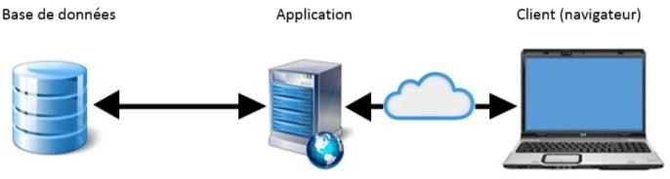

Architecture physique

* + 1. ***Serveurs Web***

L’infrastructure sur laquelle le back-end Express.js est déployé

* + 1. ***Serveurs d'Application (Back-end) :***

Le back-end de notre application est développé en utilisant Express.js*

* + 1. ***Base de Données MongoDB :***

MongoDB est hébergé sur un serveur distinct. Il stocke de manière sécurisée toutes les données de l'application, garantissant une gestion efficace et évolutive..

## Architecture logique

## Introduction

L'architecture logique de notre site web repose sur une structure modulaire qui permet de gérer efficacement les différentes fonctionnalités de l'application.

### Architecture logique Front-End (Interface Utilisateur)

Cette couche est développée en utilisant React, une bibliothèque JavaScript moderne. Elle est responsable de l'interface utilisateur avec laquelle les utilisateurs interagissent. Le front-end communique avec le back-end via des API RESTful pour récupérer et afficher les données, ainsi que pour soumettre des requêtes.

### Architecture logique Back-End (Serveur)

Le back-end est construit avec Express.js, un framework web pour Node.js. Il gère la logique métier de l'application, y compris la gestion des campagnes SMS et Email, la gestion des utilisateurs, l'authentification et l'accès à la base de données.

### Base de Données MongoDB

MongoDB est utilisé comme système de gestion de base de données. Il stocke les données essentielles de l'application, notamment les informations sur les utilisateurs, les campagnes SMS et Email, les fichiers XLS, etc.

### Services de Messagerie

Les services de messagerie sont des modules intégrés au back-end qui gèrent l'envoi d'emails et de SMS. Ils interagissent avec des fournisseurs de services SMTP pour les emails et des fournisseurs de services de messagerie SMS pour les SMS.

### Système d'Authentification et de Gestion des Utilisateurs

Cette composante gère l'authentification des utilisateurs, leur inscription, la réinitialisation de mot de passe, et les autorisations d'accès. Les administrateurs ont des privilèges étendus pour gérer les comptes des utilisateurs.

### Système de Gestion de Campagnes

Le système de gestion de campagnes permet de créer, planifier et exécuter des campagnes SMS et Email. Il utilise les fichiers XLS générés par les équipes RH pour personnaliser les message

## Conclusion

Dans cette section, nous avons défini avec précision les besoins fonctionnels et non fonctionnels de notre application. Cela nous permettra de concevoir et développer une solution adaptée aux exigences de la Banque Attijari. Ces spécifications forment la base solide sur laquelle notre projet reposera, garantissant ainsi une réponse complète et efficace aux besoins de notre client

# Chapitre 4 : Réalisation



## Introduction

L’étape finale, qui englobe toute les étapes précédentes, est bien évidemment la réalisation du projet. Au cours de ce chapitre, nous allons présenter les principales étapes, en décrivant l’environnement de travail et les technologies utilisées pour la mise en place de notre plateforme ainsi que les différents supports. Et pour finir, nous présenterons quelques captures d’écran de la plateforme.

## Framework et technologies utilisés



**Express.js**

Express.js est un framework pour construire des applications web basées sur Node.js. C'est de fait le framework standard pour le développement de serveur en Node.js

**B O O T S T R A P**

Bootstrap est une collection d'outils utiles à la création du design de sites et d'applications web. C'est un ensemble qui contient des codes HTML et CSS, des formulaires, boutons, outils de navigation et autres éléments interactifs, ainsi que des extensions JavaScript

**React .JS**

 React est une bibliothèque JavaScript libre développée par Facebook depuis 2013. Le but principal de cette bibliothèque est de faciliter la création d'application web monopage, via la création de composants dépendant d'un état et générant une page HTML à chaque changement d'état

## Environnement de travail



WebStorm permet de détecter facilement les erreurs et les coquilles dans votre code. Il comprend des centaines d'inspections pour tous les langages pris en charge et un outil de vérification de l'orthographe et de la grammaire. Il s'intègre également avec Stylelint, ESLint et d'autres linters. GitHub permet aux développeurs de stocker et de partager, publiquement ou non, le code qu’ils créent. La plate-forme accueille ainsi, plusieurs projets, qu’il s’agisse de logiciels, de sites Web, d’applications pour mobile ou tous autres types de programme informatique et ce quel que soit le langage de

programmation utilisé.

StarUML est un logiciel de modélisation UML (Unified Modeling Language) qui a été

« cédé comme open source » par son éditeur.

## Base de données

* Une base de données, permet de stocker et de retrouver l'intégralité de données brutes ou d'informations en rapport avec un thème ou une activité ; celles-ci peuvent être de natures différentes et plus ou moins reliées entre elles.
* Dans ce projet, on a utilisé le langage NoSQL pour notre base de données. Pour cela nous avons utilisé MongoDB.
* MongoDB est un système de gestion de base de données orienté documents, répartissable sur un nombre quelconque d'ordinateurs et ne nécessitant pas de schéma prédéfini des données. Il est écrit en C++.



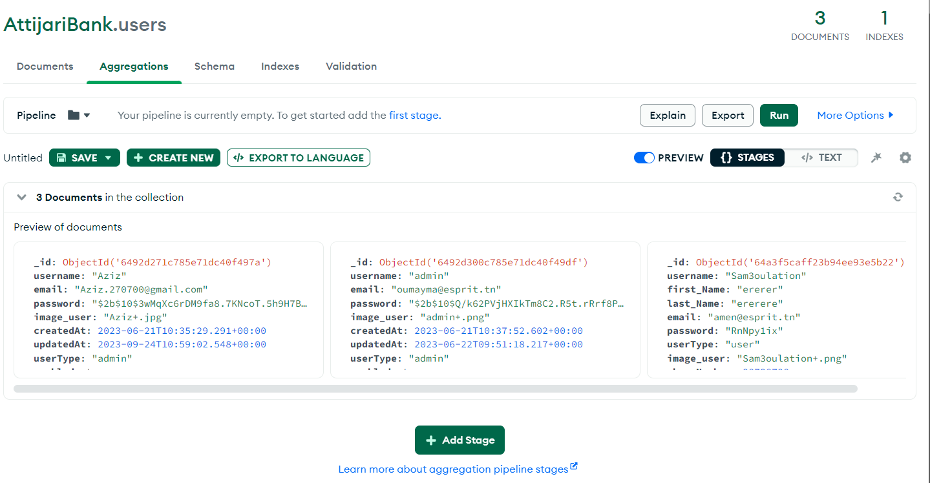

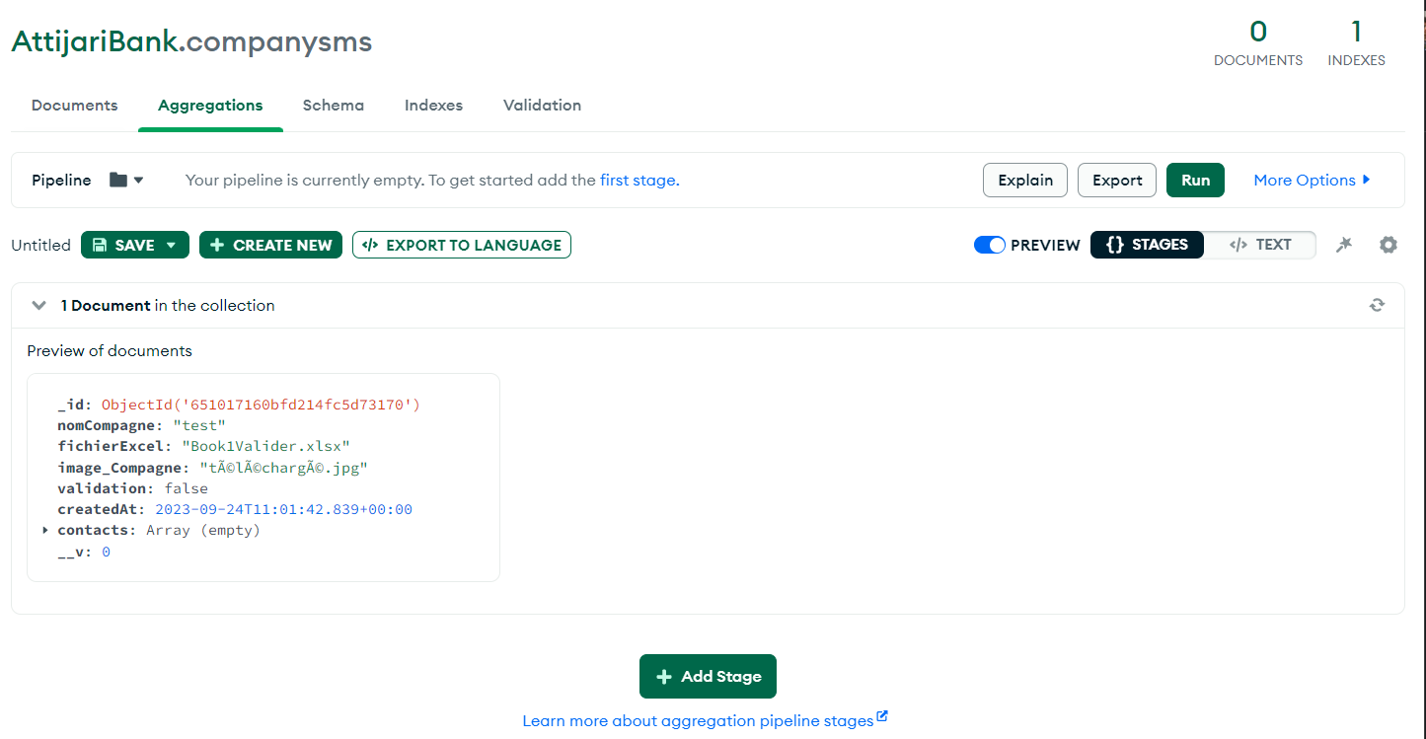

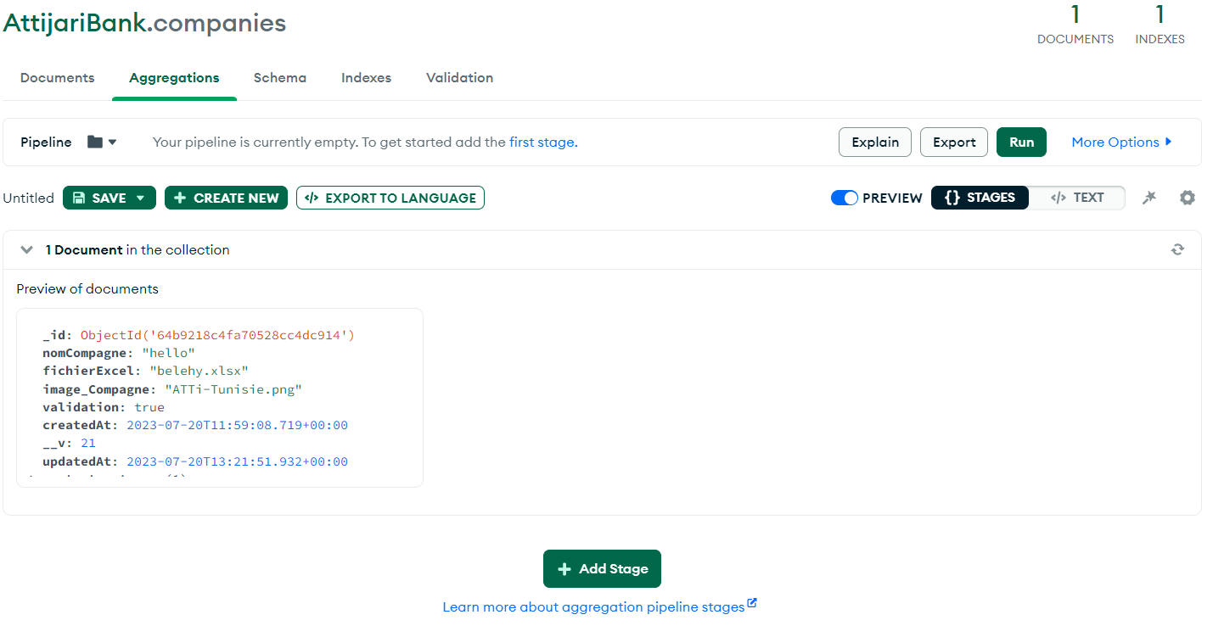

## Interfaces graphiques

### Page connexion

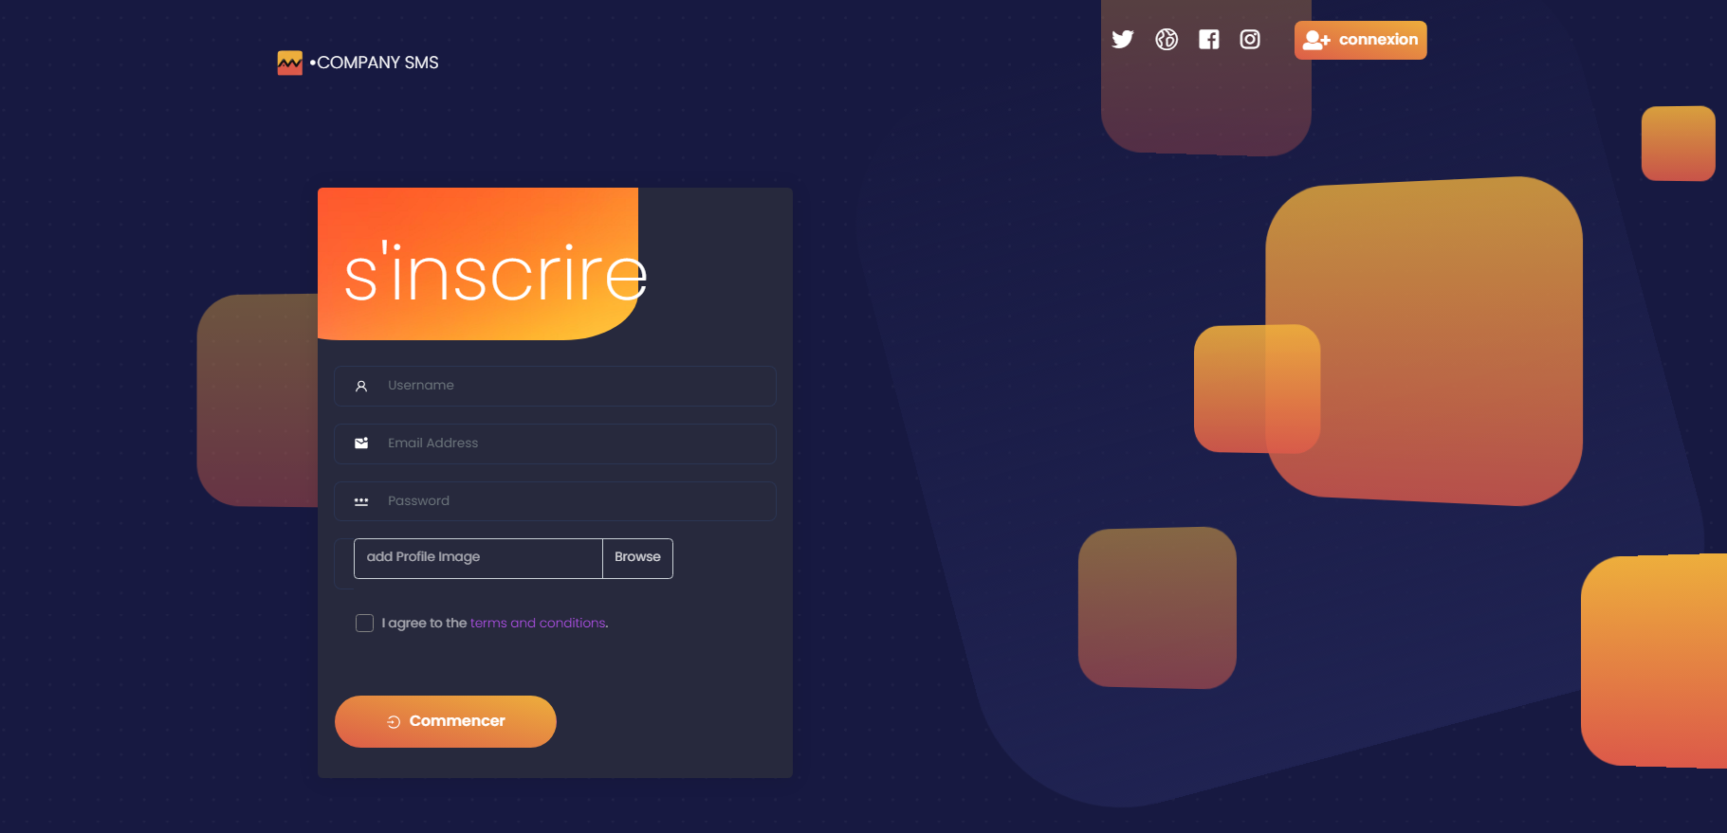

### Page d’authentification

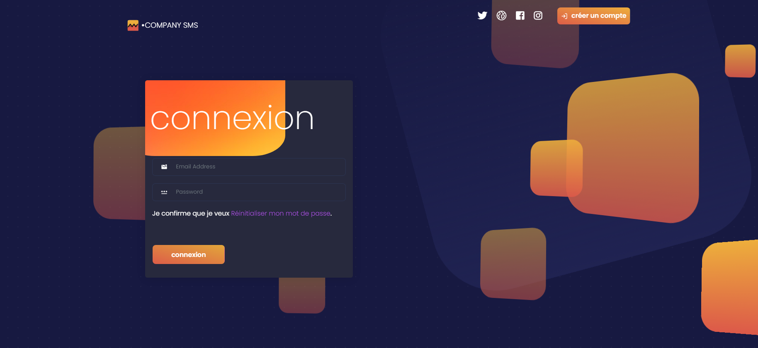

### Page de gestion des Utilisateur pour l’administrateur

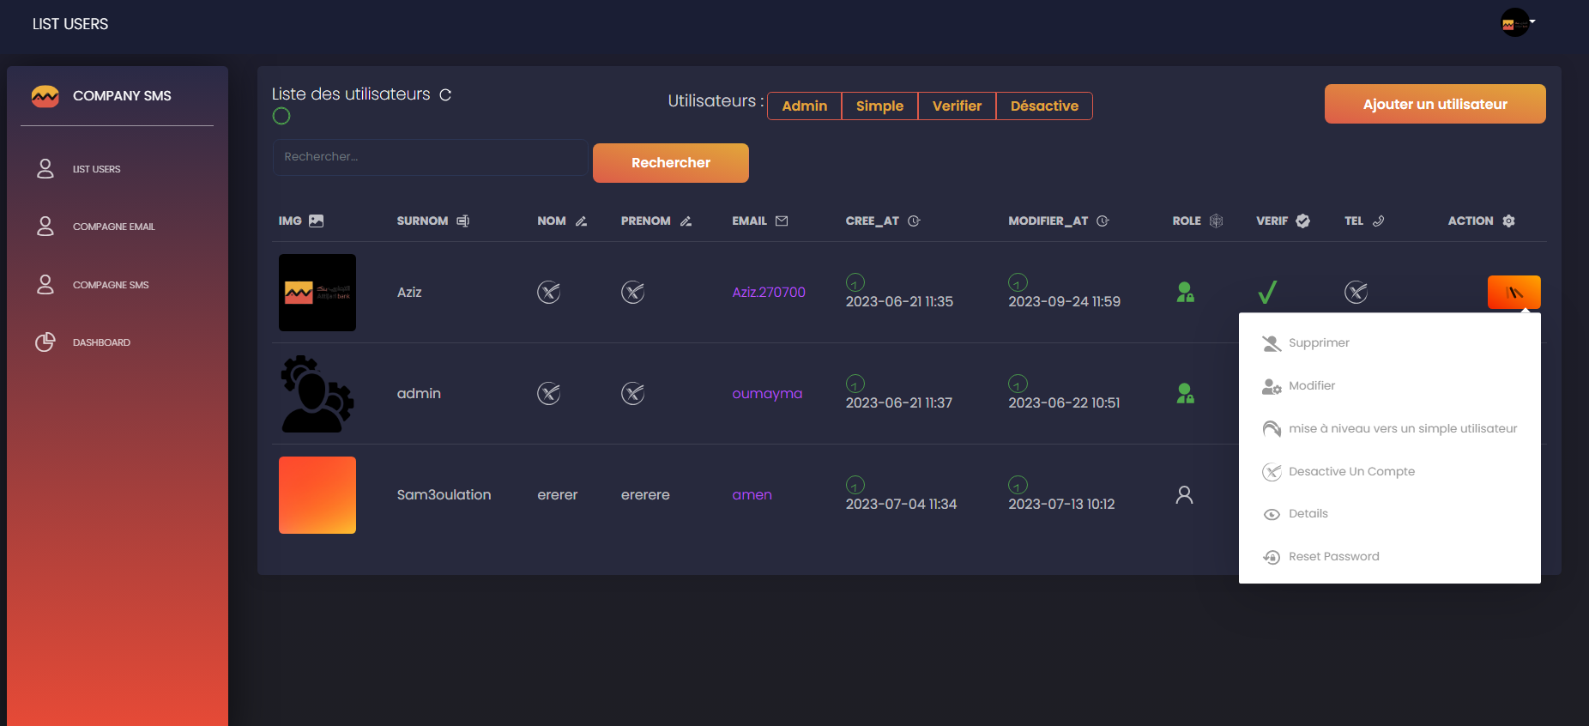

### Page d’ajout d’un Utilisateur par l’administrateur

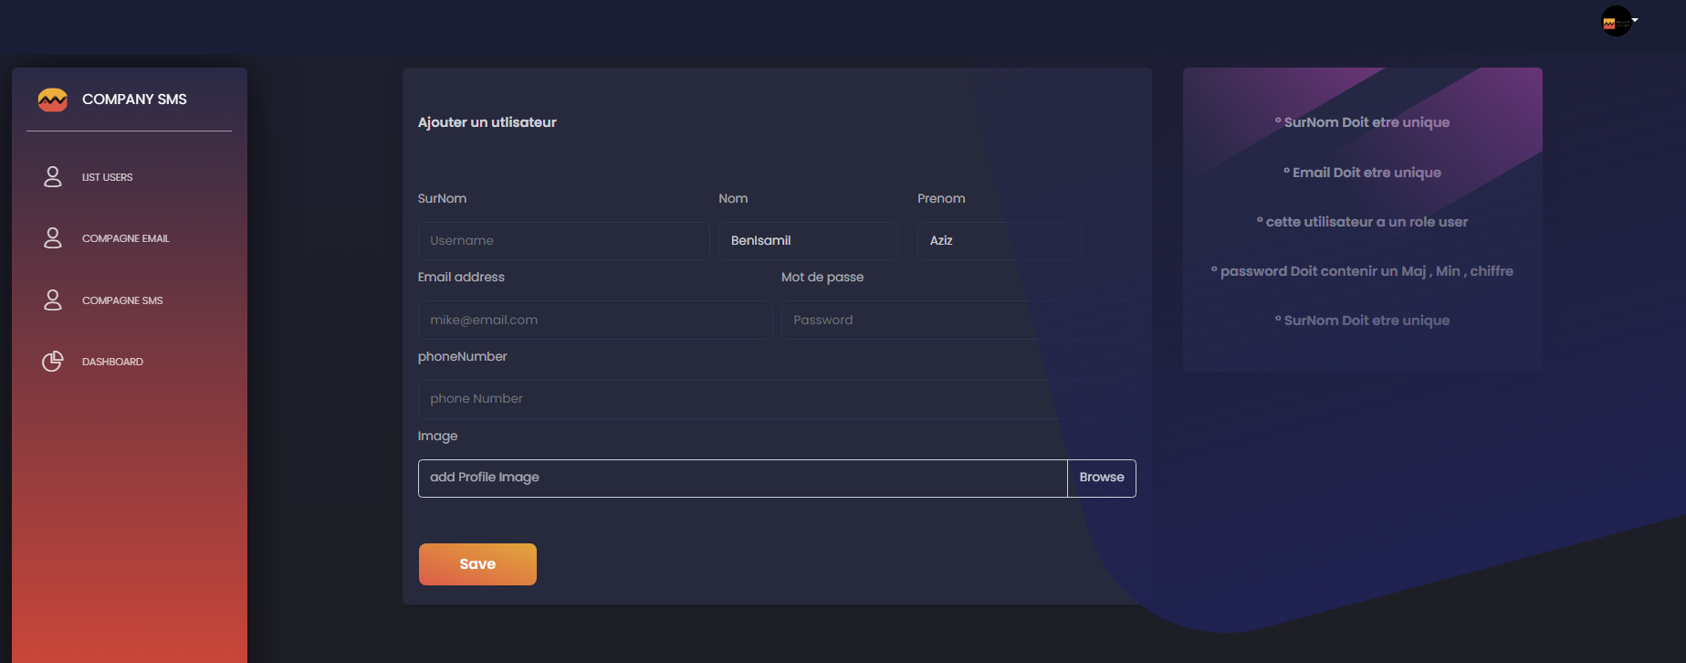

### Page de gestion des Compagne Sms pour l’administrateur

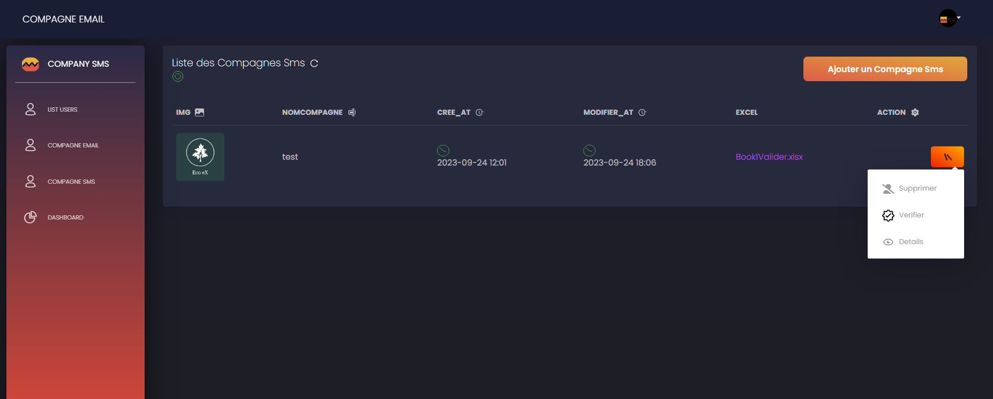

### Page d’ajout d’un Compagne Sms par l’administrateur

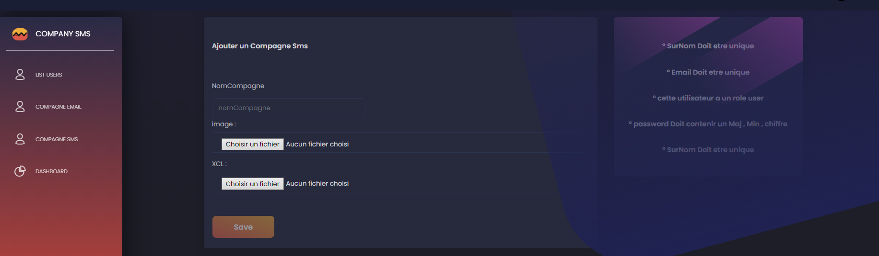

### Page de gestion des Compagne Email pour l’administrateur

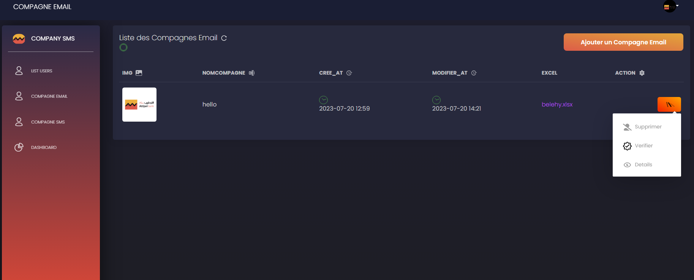

### Page d’ajout d’un Compagne Email par l’administrateur

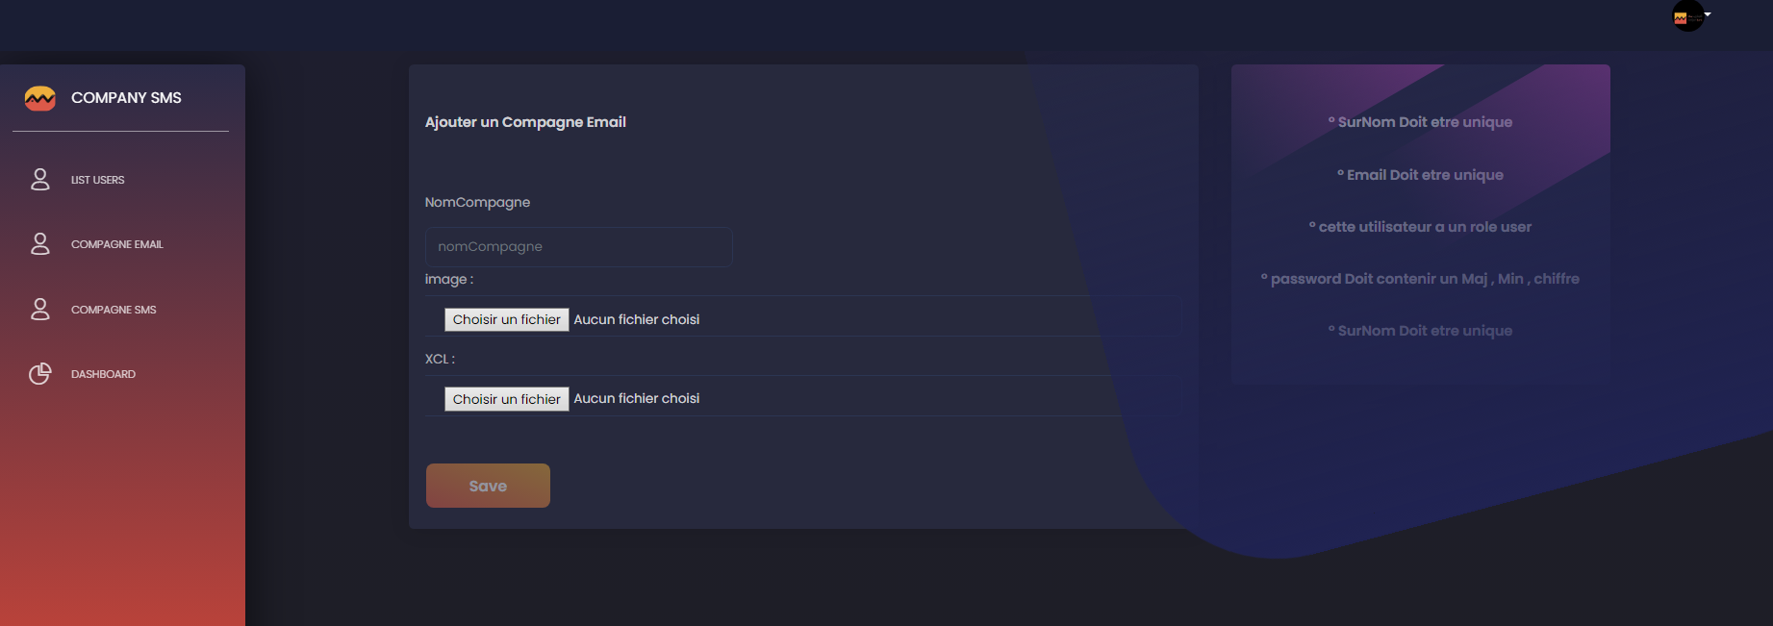

### Email Mots de passe oublier

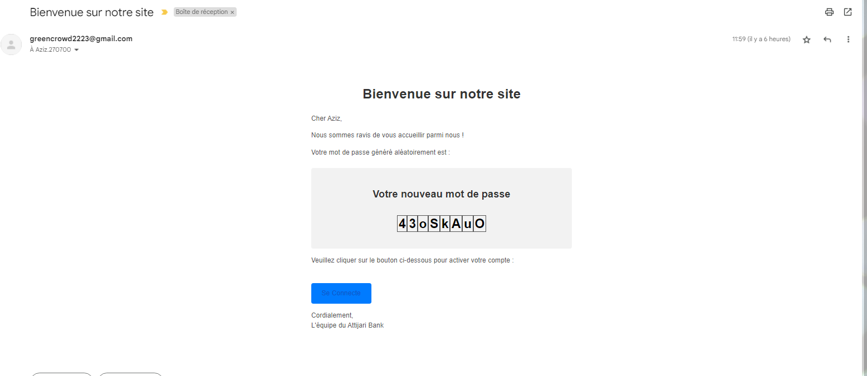

### Email Activer votre compte

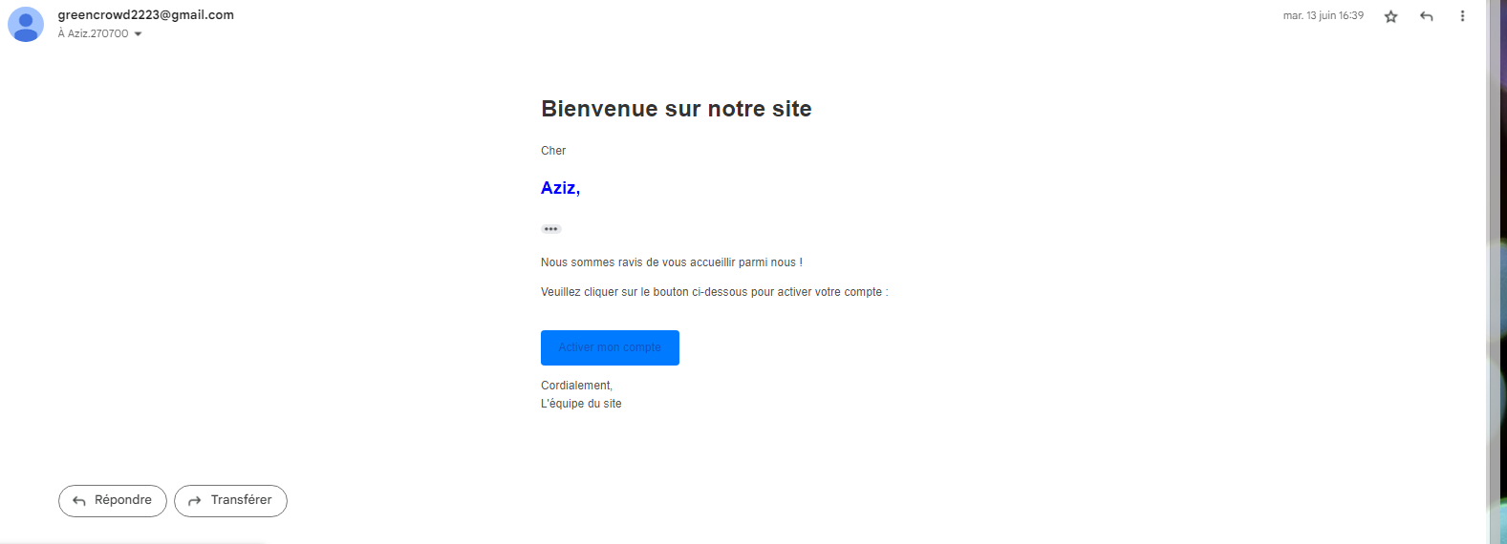

### Page d’accueil d’un user

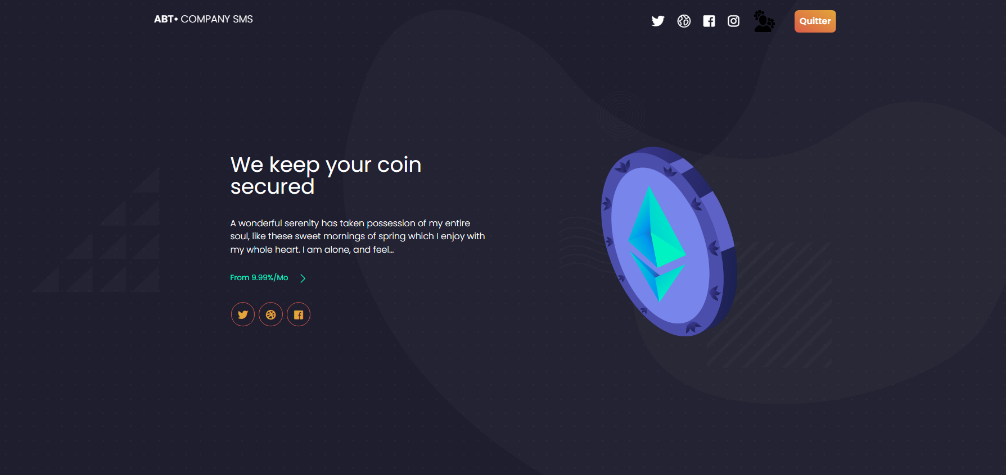

# Conclusion générale et perspective

En conclusion de ce stage au sein de la Banque Attijari en Tunisie, j'ai eu l'opportunité de mettre en pratique mes compétences en développement web et de contribuer à la résolution d'un défi crucial pour l'entreprise. La création d'une application web permettant d'automatiser les campagnes d'envoi d'emails et de SMS a été une expérience enrichissante.

J'ai pu collaborer étroitement avec les équipes RH pour comprendre leurs besoins spécifiques et concevoir une solution sur mesure qui optimise leur processus de communication client. La création de cette application a nécessité la mise en place d'une architecture robuste, à la fois sur le plan fonctionnel et non fonctionnel, tout en veillant à la sécurité des données.

Ce stage m'a également permis d'acquérir des compétences précieuses en développement web, en gestion de bases de données et en résolution de problèmes. J'ai également développé une compréhension approfondie des enjeux liés à la communication client et à la gestion des événements importants au sein de l'entreprise.

Pour l'avenir, je suis convaincu que les solutions que nous avons mises en place auront un impact positif sur l'efficacité opérationnelle de la Banque Attijari. Je reste enthousiaste à l'idée de voir comment cette application évoluera et s'adaptera aux besoins changeants de l'entreprise.

Enfin, je tiens à exprimer ma gratitude envers toute l'équipe de la Banque Attijari pour leur encadrement, leur soutien et leur confiance tout au long de ce stage. Cette expérience a été précieuse pour mon développement professionnel, et je suis impatient de poursuivre ma carrière dans le domaine du développement web avec les compétences et l'expérience que j'ai acquises ici.

1. https://www.attijariwafabank.com/fr